Aufgabe 1:

a)

1 |----------------- | |----------------- |
| | | |
|-----------------| 0 |----------------- | |

-pi 0 pi 2pi

//TODO

b) so hier mal meine lösung zu aufgabenteil b). Ob das so stimmt bzw. die das so haben wollen weiss ich leider auch nicht. Mehr ist mir dazu aber nicht eingefallen
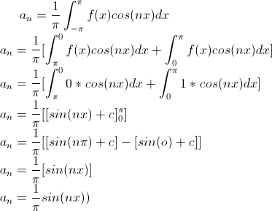
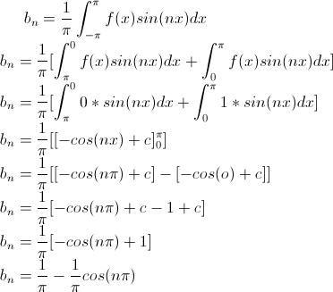
Es folgt somit die Fourier-Reihe:
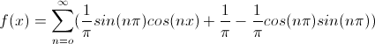

Aufgabe 2:

a) Beim Sampling wird ein Einganssignal, meist mit äquidistanten Zeitabstand, abgetastet. Dies kann bei zu geringer Abtastrate zu Fehlern führen. Wird das Abtasttheorem nicht beachtet kann z.B. Der Alias-Effekte, auch Aliasing genannt, auftreten. Dabei entstehen Muster welche in dem Einganssignal nicht aufgetreten sind. Um diesen Effekt zu vermeiden darf in dem abzutastenden Signal nur Frequenzanteile vorkommen, die kleiner als die Nyquist-Frequenz sind. Die Nyquist-Frequnez ist als halbe Abtastfrequenz definiert. Um Aliasing zu vermeiden und um das Eingangssignal beliebig genau wiederherstellen zu können muss folgendes eingehalten werden:

- Die Nyquist-Frequenz ist halb so groß wie die Abtastfrequenz
- Alle Anteile des Eingangssignals müssen eine kleinere Frequenz haben als die Nyquist-Frequenz
- Die Abtastfrequenz muss mehr als doppelt so hoch wie die höchste in dem Einganzssignal enthaltenen Frequenz sein.
b)
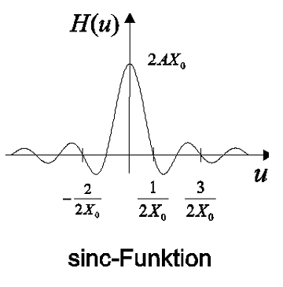
//TODO

c) Der Faltungssatz kann benutzt werden um den gleitenden Durchschnitt zweier Funktionen zu bilden. Der Faltungssatz ist besonders wichtig, da er das Filtern von Signalen ermöglicht. Die Faltung (f*g) mit Filter f und Eingangssignal g, ist die die Anwendung des Filters f auf das Eingangssignal.

Aufgabe 3:

a)
Das menschliche Auge kann ca 24 Bilder pro Sekunde aufnehmen und über den Sehnerv an das Gehirn weiterleiten. Das heisst unser Auge nimmt ca. alle 0,04 Sekunden ein Bild auf. Bewegt sich in dieser Zeit das Rad beispielsweise 350 Grad vorwärts, so scheint es uns, dass sich das Rad 10 Grad rückwärts gedreht hat, da unserem Gehirn eine Abweichung vom 10 Grad zum vorherigen Bild plausibler erscheint, als eine Abweichung von 350 Grad. Dieser Effekt wird auch als Stroboskopeffekt bezeichnet.

b)
Die Daten einer Audio-CD in Puls-Code-Modulation, kurz PCM, werden mit einer Frequenz von 44,1 kHz abgetastet. Dies liegt an ...

